Инструкция для входа родителей в личный кабинет РИД
Адрес сайта Регионального Интернет-дневника dnevnik76.ru.
В организации, которую посещает Ваш ребенок, необходимо получить логин и пароль для входа в РИД.
1. В адресной строке любого браузера укажите dnevnik76.ru Откроется окно:
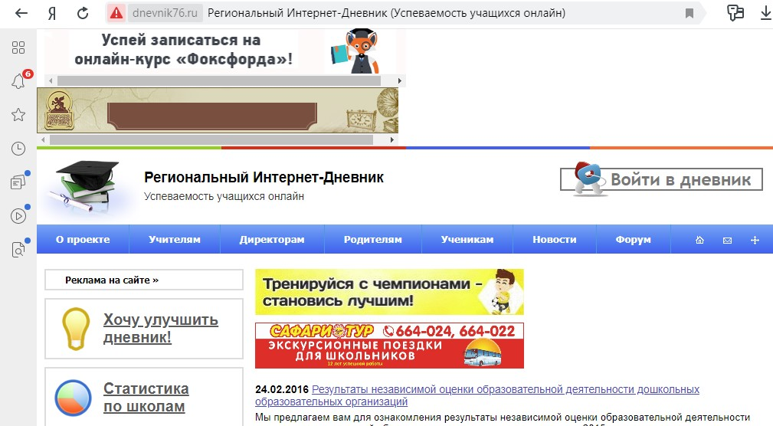

2.

В правом верхнем углу нажать кнопку «Войти в дневник»

Откроется окно:

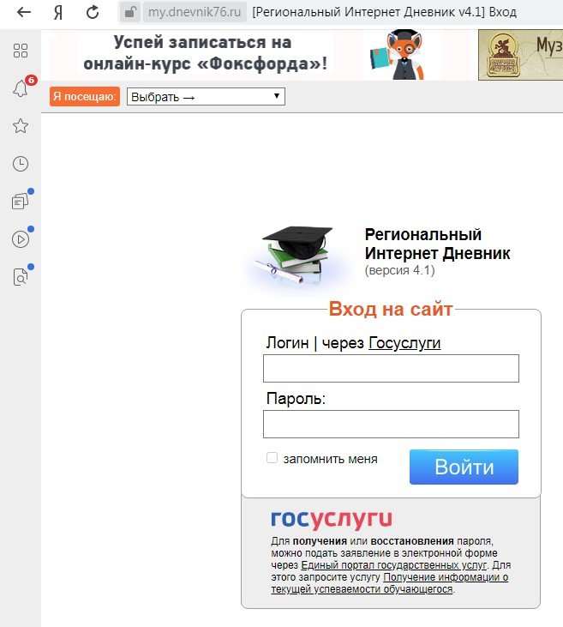

В левом верхнем углу рядом со словами «Я посещаю» есть поле для выбора муниципального района, в котором находится организация, которую посещает Ваш ребенок.
Для выбора муниципального района «г.Ярославль» необходимо воспользоваться линейкой прокрутки.

- После выбора муниципального района для сельских районов выбираем населенный пункт, в котором расположена организация, и, далее, выбираем саму организацию
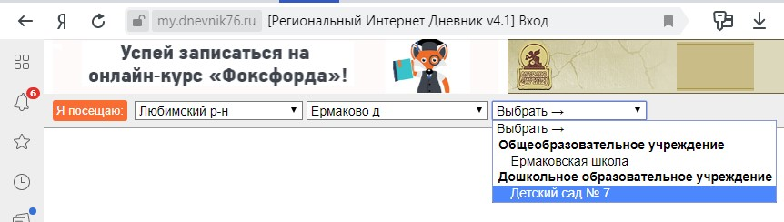

Для выбора организации, которая не отображается в открывшемся окне, необходимо воспользоваться линейкой прокрутки.

Для больших городов выбор организации предлагается сразу после выбора муниципального района, без выбора населенного пункта.

- После выбора организации вводим полученный логин и пароль в окне «Вход на сайт», нажимаем кнопку войти:

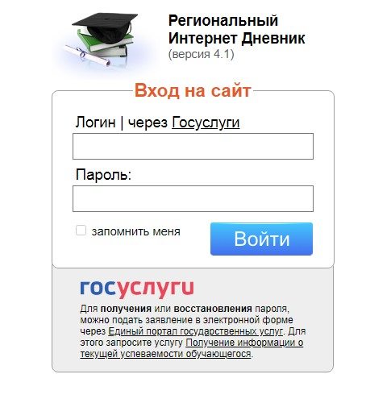

- Откроется страница вашего личного кабинета в РИД.
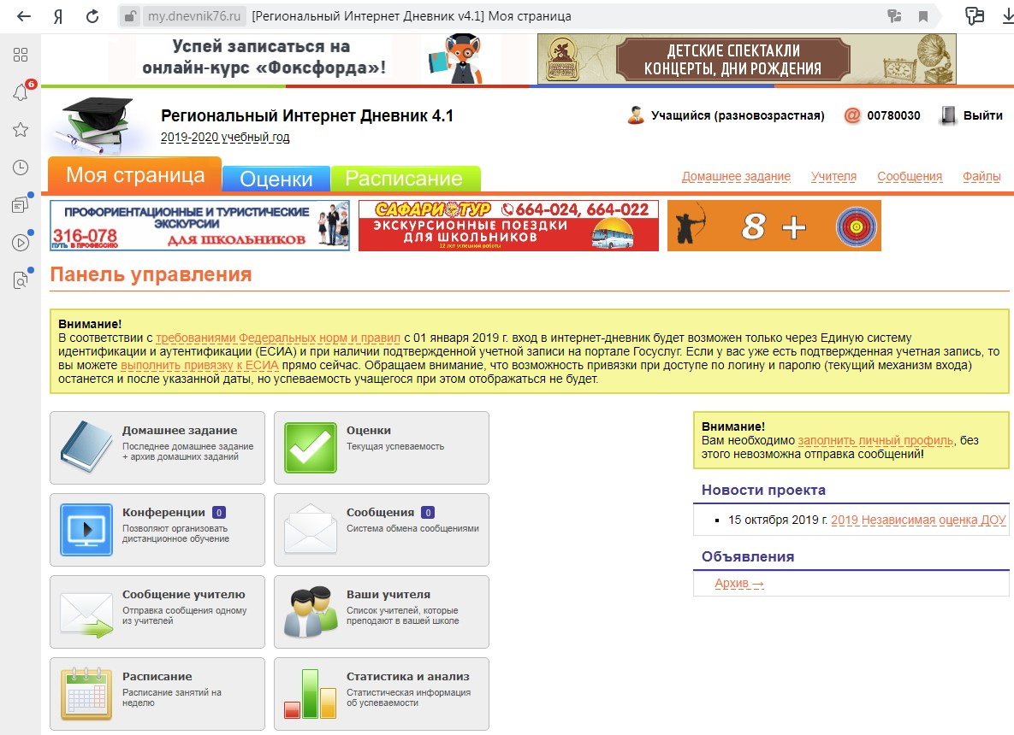

Ссылка на анкету будет находиться в правой колонке – «Новости проекта».

- При нажатии на ссылку открывается окно обращения к родителям:
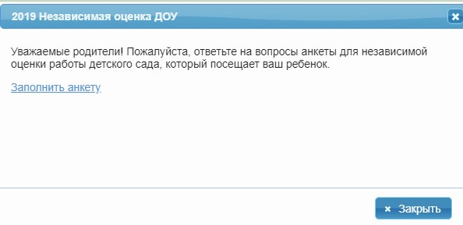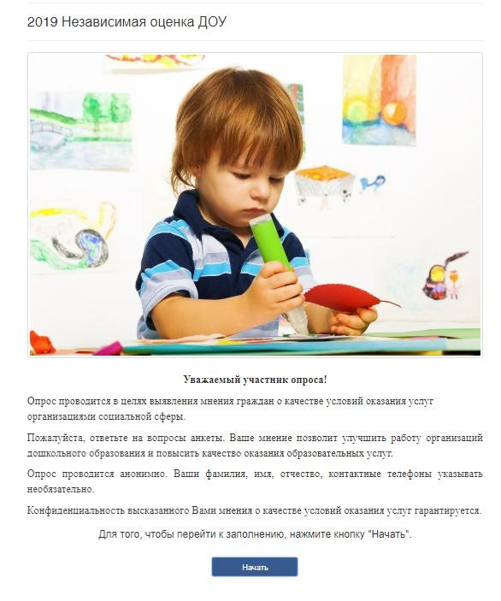

7.

При нажатии на кнопку
[
Заполнить анкету
]

открывается первая страница анкеты:

- При нажатии на кнопку [Начать] происходит переход к последовательному предъявлению вопросов:
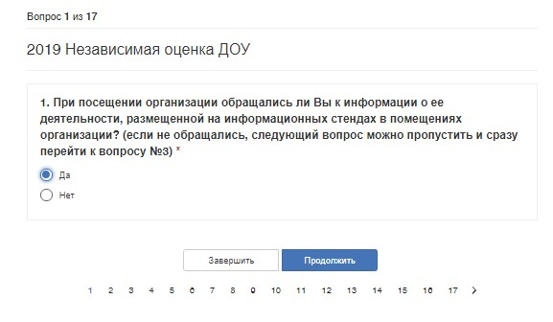

- После выбора варианта ответа нужно нажать кнопку [Продолжить], и так далее до 17-го вопроса (нижней лентой с номерами вопросов для перехода на следующий вопрос пользоваться не рекомендуется).

Обязательные вопросы отмечены красной звездочкой, если на них попытаться не ответить и нажать [Продолжить], будет выдано сообщение
«Это поле обязательно».

- Кнопку [Завершить] нужно нажимать только в том случае, когда отвечено на все 17 вопросов.

